**Kreuzfahrtbericht ART 300**

San Francisco, 12.02.2019

**„Perlen der Ostsee“**

**11.07.-21.07.2022 (10 Tage)**

|  |  |  |  |  |  |
| --- | --- | --- | --- | --- | --- |
| **Datum** | **Hafen** | **Geplant lt. Ausschreibung**  **Ankunft             Abfahrt** | | **Tatsächliche Zeiten**  **Ankunft       Abfahrt** | |
| 11.07 | Kiel |  | 18.00 | - | 19:00 |
| 12.07 | Auf See | - | - | - | - |
| 13.07 | Stockholm | 09.00 | 17.00 | 07:42 | 16:54 |
| 14.07 | Riga | 14.00 | - | 12:54 | - |
| 15.07 | Riga | - | 14.00 | - | 13:48 |
| 16.07 | Turku | 10.00 | 20.00 | 10:00 | 20:06 |
| 17.07 | Tallinn | 08.00 | 23.00 | 08:06 | 22:54 |
| 18.07 | Helsinki | 07.00 | 14.00 | 06:30 | 14:42 |
| 19.07 | Klaipeda | 13.00 | 19.00 | 11:48 | 19:30 |
| 20.07 | Rönne | 13.00 | 19.00 | 10:36 | 17:48 |
| 21.07 | Kiel | 09.00 | - | 07:48 | - |

**Kapitän** Morten A. Hansen

**Hotelmanager** Remo Jahnkow

**Schiffsarzt**  Dr. Thomas Spormann

**Staffliste**



**Passagiere**



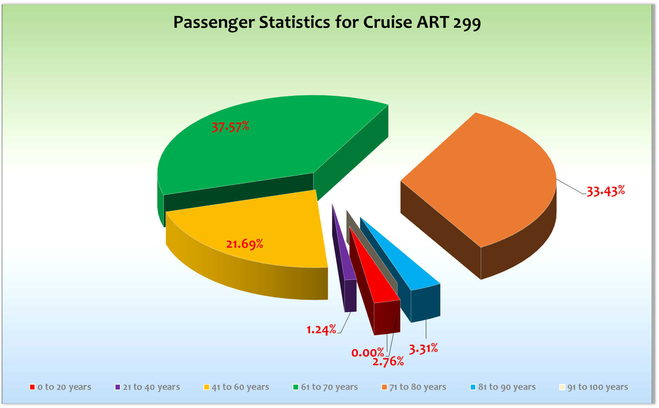

**Außerplanmäßige Ausschiffungen (Gäste)**

Helsinki Frau und Herr Jordan. BN 327164

**Außerplanmäßige Einschiffungen (Gäste)**

**Kiel**

Es waren 14 Gäste, die ohne Antigentest angereist sind. Alle wurden kostenpflichtig an Bord getestet und waren alle negativ.

3 Gäste reisten ohne QR-Code an. Diesen holten sie sich dann in einer Apotheke.

1 Gast ging sogar zum Boostern.

Ein Koffer der Gäste Kesting 7337 BN 783260 fiel beim Einladen ins Schiff in die Kieler Förde. Er wurde wieder herausgefischt. Ich informierte die Gäste an der Gangway. Sie nahmen die Angelegenheit sehr ruhig zur Kenntnis. Wäscheservice durch das Housekeeping bei Übergabe des Koffers an die Gäste angeboten.

Bus Nr. 2 aus Leipzig kam erst um 17.15 Uhr am Hafen an. Rettungsübung um 18.00 Uhr Abfahrt 19.00 Uhr.

Es wäre wünschenswert, wenn es auf der Artania wie auch beispielsweise auf AIDA Schiffen die Möglichkeit gäbe, ein sogenanntes „smart mustering“ durchzuführen. Hierbei müssen sich die Gäste vor Abfahrt lediglich in ihrer Musterstation melden und sich das Sicherheitsvideo ansehen. Dadurch könnte der lange Passagierdrill (bei vollem Schiff ca. 60 Minuten) entfallen und das Schiff bei jedem Passagierwechsel somit eine Stunde früher abfahren. Dies könnte sich positiv auf den Treibstoffverbrauch auswirken. Auch wäre es zeitgemäßer und angenehmer für die Passagiere.

**Stockholm**

Schöne Einfahrt durch die Schären. Von 5.00 bis 7.00 Uhr gab es am Pool Zimtschnecken, Tee und Kaffee.

Liegeplatz im Freihafen. Shuttlebus für € 12,5 angeboten. Es standen auch Taxen und die Hop on / off Busse zur Verfügung. Zur Abfahrt überraschte Pipi Langstrumpf unsere Gäste an der Phoenix Bar. Sonnige 25 Grad. 33 Gäste gingen nicht an Land.

Herr Reinhard Ernst Scholz 7222 BN 164421 meldete nach dem Ausflug „Vasa Museum“, dass seine Geldbörse mit Bargeld und Papieren gestohlen wurde. Meldung bei der Polizei war nicht möglich. Versuch, ein Ersatzdokument in Riga bei der Botschaft zu erhalten.

**Riga**

Sehr guter Liegeplatz vor der Brücke. 15-20 Grad. Leider immer wieder starke Regenschauer. 40 Gäste waren nicht an Land.

**Turku**

Pünktliche3 Ankunft. Laufen war im Hafen verboten. 4 Shuttle Busse verkehrten zwischen Schiff, Burg und Zentrum. Im Laufe des Nachmittags wurde die Frequenz reduziert. Regnerisch bei 18 Grad.

**Tallinn**

Schöner Liegeplatz mit Sicht auf die Stadt. 60 Gäste waren nicht an Land. 400 m von der Gangway zu den Bussen. Kostenpflichtigen Shuttle Bus zu 2 Stops in die Stadt angeboten (€7,5). Trockene 18 Grad.

**Helsinki**

Kostenpflichtigen Shuttlebus angeboten (€7,5). Sonniger Aufenthalt bei 20 Grad. 80 Gäste waren nicht an Land.

**Klaipeda**

Zentraler Liegeplatz. Wenige Gehminuten zur Stadt. Musikalische Begrüßung an der Pier. Alles gut gelaufen. 90 Gäste blieben an Bord. 23 Grad.

**Rönne**

An der neuen Pier festgemacht. Lokaler Shuttle. 2 km bis zur Stadt. Schöner Aufenthalt. 100 Gäste blieben an Bord.

**Kommentar zur Route**

Eine sehr schöne Reise. Auch ohne St. Petersburg war es sehr schön!

**Behörden**

Alles gut gelaufen!

**Hospital**

Frau Leib 8325 BN 343258 ging in Stockholm zur stationären Behandlung ins Krankenhaus. Sie war am Vormittag in Stockholm gestürzt.

Frau Kerstan 6492 BN310544 ging in Stockholm zur stationären Behandlung ins Krankenhaus. Ein Gast hatte Sie am 11.7. versehentlich gestoßen, so dass ihre Schulter gegen den Ramen einer Feuertür stieß.

Volker Jordan 7332 BN327164 wurde in Helsinki mit dem Rettungswagen zur Untersuchung ins Krankenhaus gebracht. Er und seine Frau beendeten die Reise in Helsinki.

**Corona:**

In der Sendung auf ein Wort, in den Durchsagen und auch beim Begrüßungscocktail wurde immer wieder darauf hingewiesen, wie wichtig das Tragen eines Mund- / Nasenschutzes ist. Die ersten bestätigten Fälle hatten wir am 14.7. und somit schon 3 Tage nach der Einschiffung. Am 16.7. kamen 13 Fälle hinzu. Leider stiegen die Fälle auch danach.

Wir ermöglichten es den betroffenen Personen nach Möglichkeit, eine Kabine mit Balkon zu beziehen.

In Kiel konnten fast alle isolierten Gäste von Bekannten abgeholt werden bzw ihr Auto für die Rückfahrt nutzen. Einige Gäste mussten an Bord bleiben.

**Hoteldepartment**

Sehr gute Zusammenarbeit. Toller Service. Tolle Speisen und Sonderaktionen (z.B. Baltisches Abendessen).

Auch für die isolierten Gäste wurde ein toller Service geboten. Vereinzelt gab es Unmut über spät geliefertes Frühstück.

**Technik**

Es fehlen uns Ersatz TV Geräte für die Gäste Kabinen. 6630 BN 375851 Herr Goepel konnte nur ein Gerät nutzen, dessen interaktive Fähigkeiten nicht gewährleistet waren.

In den Kabinen 4637 und 4639 gibt es keinen Kühlschrank.

Vereinzelt gab es Kritik zum Internet.

Es gibt 2 Kabinen, die keinen Kühlschrank haben (4639 und 4637).

In Kiel konnten wir Landstrom aufnehmen.

**Unterhaltung**

Toller Einsatz des Showensembles. Gute Lektorate und Tagesanimation.

Siehe auch Entertainmentbericht.

**E-Bikes**

Es wurden regelmäßig Touren angeboten. Die Teilnehmerzahlen variierten zwischen 2 und 9.

**Beschwerden:**

Herr Schäbitz 6606 BN305040 bestand beim Ausflug in Riga darauf, in der ersten Reihe zu sitzen. Er war den gesamten Ausflug über schlecht gelaunt. Gespräch angeboten, um ihm in aller Ruhe zu erklären, warum das nicht geht. Am nächsten Morgen berichtete mir unser Hoteldirektor Remo von einer unerfreulichen Situation an der Rezeption: Hr. Schäbitz ist beim Drill (Rettungsübung für die Besatzung) heute etwas lauter geworden.Er fragte unsere Rezeptionistin Sabrina wann die deutsche Mitarbeiterin kommt. Sabrina meinte dann, dass sie auch deutsch spricht. Er meinte dann nur sie wäre keine richtige Deutsche und sie solle ihm nicht so frech antworten.

Gespräch am 16.7. geführt.

Herr Hartz BN 333321 Kab 5224 beschwerte sich über Stornokosten, nachdem er alle Ausflüge mit der Begründung, dass es keine Maskenpflicht in den Bussen gibt, zurückgegeben hat. Von 4 Ausflügen wurden ihm und seiner Gattin 2 x Stornos berechnet.

Herr Ickler BN 367975 sagte, dass er schuldlos an seiner Coronainfektion am 17.7. sei. Ich wies ihn darauf hin, dass er ein großes Risiko eingeht, wenn seine Frau mit ihm in Isolation ist. Das Angebot, Frau Ickler eine seperate Kabine zu geben, lehnte Herr Ickler ab. Am 19.7. wurde auch bei Frau Ickler eine Coronainfektion nachgewiesen. Da keine Abholung in Kiel möglich war und auch kein PKW zur Verfügung stand, blieben beide Gäste auch nach Kiel noch an Bord.

**Sonstiges**

Frau Krüger 5637 BN 393765 wirkte sehr verwirrt. Schon am ersten Tag wollte sie eigentlich nicht an Bord, wurde dann aber von ihrem Begleiter überzeugt. Am zweiten Tag war sie an Bord orientierungslos und wollte nur ein Foto vom Kapitän. Sie wurde zu ihrer Kabine gebracht, wo ihr Begleiter auf sie wartete. Im Laufe der Reise besserte sich ihr Befinden und am Ende wollte sie nicht mehr von Bord.

Die Boutique konnte auf See nicht durchgehend geöffnet sein, da sie unterbesetzt war.

Wir erhielten eine Lieferung blauer Kopfhörer für die Ausflüge. Diese funktionierten nicht mit unseren Audio-Systemen. Austausch veranlasst.

Wir hatten nur 4 Phoenix Fahrräder an Bord. Dies ist für 800 Passagiere recht wenig.

**Fazit**

Insgesamt eine sehr schöne Reise.

**Entertainmentbericht von Entertainmentmanager Jan Philip Hofferbert**

**Showensemble:**

Das Showensemble spielte **6 Shows** während der **10 Tage** Reise:

Bilder einer Ausstellung, Celebration, Webber, Solo Michael, Ich packe meinen Koffer, Le Carrousel

Außerdem die Soloprogramme von Michael Anzalone und Matthias Graf.

Zusätzlich wurden der Blues Brothers Spot und ein spontaner Flower Power Spot aufgeführt.

Die Shows waren komplett voll, teilweise mit Standing Ovations!

**Gastkünstler:**

**Die Artania Band** besteht aus Mitgliedern der ehemaligen Show Band. Sie sind sehr erfahren und super aufeinander abgestimmt. Die musikalische Qualität ist sehr hoch. Gleb ist ein sehr guter Bandleader, der auch als klassischer Pianist eingesetzt werden kann.

Auf dieser Reise hat die Band die Cabarieté Show, Michael Anzalone (Solo in Casa) sowie die Shows der Geigerin Natalia Demina begleitet.

Die Band kann an ihren Moderationen arbeiten, zum Beispiel zum Tanzen auffordern, oder ansagen, welcher Tanz als nächstes gespielt wird.

**Die Olena Band** ist eine gut aufeinander abgespielte Band, die es versteht, mit wenigen Schritten ihr Publikum für die gespielte Musik zu begeistern. Sie singen ständig wechselnde Musikrichtungen und haben ein umfangreiches Repertoire.

**Mihaly Barabasz** ist ein guter Pianist. Eine gute Kombination und vielseitig einsetzbar. Mit den Halbplaybacks und seinem Klavierspiel, sowie seiner charismatischen Stimme erzeugt er eine swingige Atmosphäre in Harrys Bar. Die Abende in der Harrys sind immer gut besucht. Speziell im Swing und Jazz fühlt sich Mihaly zuhause, die Klassik ist nicht unbedingt sein Metier. Mihaly hat in dieser Reise zusätzlich den Jazz-Würstl-Frühschoppen sowie den VIP-Cocktail musikalisch untermalt.

Außerdem hat er durch fast tägliche Ausflugsbegleitungen das Phoenix-Team sehr unterstützt.

**Die Kleemanns** waren zum ersten Mal an Bord und bieten mit ihren Theaterstücken ein völlig neues Programm im Showplan der Artania.

Die beiden sind ein gute aufeinander eingespieltes Schauspielerpaar, die privat auch sehr unkompliziert und umgänglich sind. Leider sind die Stücke sehr monologlastig und daher schwere Kost für die Gäste, da man sich auf das Stück einlassen muss. Doch die Gäste, die bis zum Ende in der Longe waren, gaben positives Feedback und wollten mehr sehen.

Auf ihrer nächsten Reise soll ein weiteres Stück hinzukommen. Sie haben Ausflüge begleitet.

**Bordpfarrer** **Christoph** war zu jeder Zeit sehr freundlich und zuvorkommend und auch engagiert. Ob beim Alleinreisendentreff, bei der regelmäßigen Ausflugsbegleitung oder im täglichen Umgang mit den Gästen war er stets hilfsbereit.

Bitte immer wieder sehr gern schicken, eine absolute Bereicherung für die Artania!!

**Lektor Bernd** ist ein sehr gut vorbereiteter Lektor, der professionell auftritt und in seinen Lektoraten viele landeskundliche Themen in überaus umfangreicher Art präsentiert. Sein Bild- und Tonmaterial lädt immer zu weiteren Vorträgen ein. Auch persönlich macht es viel Spaß mit ihm zusammenzuarbeiten.

Bernd hat regelmäßig Ausflüge begleitet.

**Frühschoppen:**

* Hanseaten-Frühschoppen
* Stadl-Frühschoppen

**Sonstige Veranstaltungen:**

1x Tanz an Deck mit DJ Wanda, 1x Black & White Party mit DJ und SE Spot.

Solo Michael Anzalone

Crew Show mit toller Stimmung

**Fazit:**

Die Crew Show war ein super Abschluss der Reise.

Lektorate und Pfarrer kamen sehr gut an.

Das Showensemble war auf dieser Reise mehr als Spitze, die Shows waren fast zu voll und mit viel Applaus bedacht.

Jan Philip Hofferbert  
Entertainment Manager / MS Artania

**Jörn Hofer**

Kreuzfahrtdirektor

25.07.2022

Cc: Andreas Vespermann (aves@seachefs.com); art@phoenixreisen.com; Joerg Dunkel (info@joergdunkel.de); B.Drechsel@phoenixreisen.com; chris.schaedel@gmx.de; Claudia Kempkes (claudia.kempkes@schultecruise.com); DER Reiseleitung (rl@dts-kreuzfahrt.com); Franz Alois (drafranz@hotmail.com); G.Zisopoulos@phoenixreisen.com; joern-hofer1@freenet. de (joern-hofer1@freenet.de); Jose Guaithero (jose.sguaithero@schultecruise.com); k.gruschka@hotmail.de; mbzdega@web. de (mbzdega@web.de); M.Schulze@PhoenixReisen.com; Sinah Lucius (CSDE-SMC) <sinah.lucius@schultecruise.com>; N.Jepsen@PhoenixReisen.com; ARTANIA - Hotel Manager - Thomas Appenzeller <Hotel.Manager@MS-Artania.com>; ARTANIA - Master - Odd Jarle Flateboe <Master@MS-Artania.com>; ARTANIA - Cruise Director - Klaus Stephan Gruschka <Cruise.Director@MS-Artania.com>; CD? (upontheship@aol.com); Frank Oertel (frank.oertel@schultecruise.com); fleet@phoenixreisen.com; Martin Oberfell (martin.oberfell@schultecruise.com); Richard Bos (richard.bos@schultecruise.com); Martin Springer (martin.springer@schultecruise.com); Moritz Stedtfeld (moritzstedtfeld@yahoo.de); DER Künstler (show@dts-kreuzfahrt.com)